 |  | Application Data Persistence  Parte 2 - Análise do Modelo Lógico Relacional
Nome do Aluno: |  |  |  | RA:
Nome do Aluno: |  |  |  | RA:
Nome do Aluno: |  |  |  | RA:
Nome do Aluno: |  |  |  | RA:
Nome do Aluno: |  |  |  | RA:
Turma: | Série: |  | Data: ___/___/______
Professor(a) Responsável:
Nota: ( ) Visto do Prof.

Esta é a documentação do projeto que vamos desenvolver durante o curso.
E o link abaixo é a representação do Projeto Conceitual de dados Especificação - Projeto Sabor Local
Declaração do Escopo
O restaurante Sabor Local, um estabelecimento de médio porte localizado em uma área urbana de uma cidade brasileira, é especializado em culinária regional, como comida mineira. Operando há cinco anos, possui uma clientela fiel, mas enfrenta dificuldades para expandir sua base de clientes e aumentar a lucratividade. Desde a pandemia, o restaurante passou a depender fortemente de plataformas de delivery de terceiros para atender à crescente demanda por pedidos online. Embora isso tenha elevado o volume de pedidos, as altas taxas de comissão (20-30% por pedido) reduziram as margens de lucro. Além disso, a falta de controle sobre a experiência do cliente e a dificuldade em fortalecer a identidade da marca, já que os clientes associam os pedidos à plataforma de delivery, representam desafios significativos.

Problema Enfrentado
A dependência excessiva de plataformas de delivery de terceiros gera os seguintes impactos no Sabor Local:
Custos Elevados: As taxas de comissão consomem uma parte significativa da receita, dificultando a manutenção de preços competitivos sem comprometer a lucratividade.
Falta de Controle sobre a Experiência do Cliente: A incapacidade de personalizar interações (ex.: promoções exclusivas, feedback direto) e a dependência da logística da plataforma comprometem a qualidade do serviço.
Perda de Identidade da Marca: A plataforma de delivery é percebida como o principal ponto de contato, reduzindo a fidelidade ao restaurante.
Concorrência Intensa: Restaurantes concorrentes utilizam promoções agressivas nas plataformas, forçando o Sabor Local a reduzir preços ou pagar taxas adicionais por visibilidade.
Acesso Limitado a Dados: A restrição a dados dos clientes (ex.: preferências, histórico de pedidos) impede estratégias de marketing personalizadas.
Nossa tarefa é implementar o módulo SLFood (backend), onde encontra-se o banco de dados da aplicação.
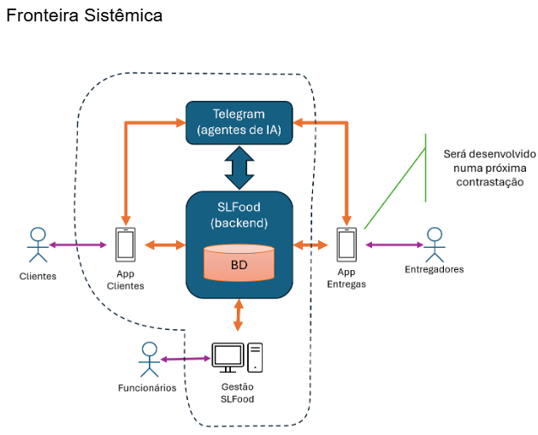
Mas, para isso, teremos ajuda, o projeto todo foi modelado e projetado pelos professores, restando aos alunos o entendimento e desenvolvimento da solução.

Modelo Conceitual do Banco de dados
.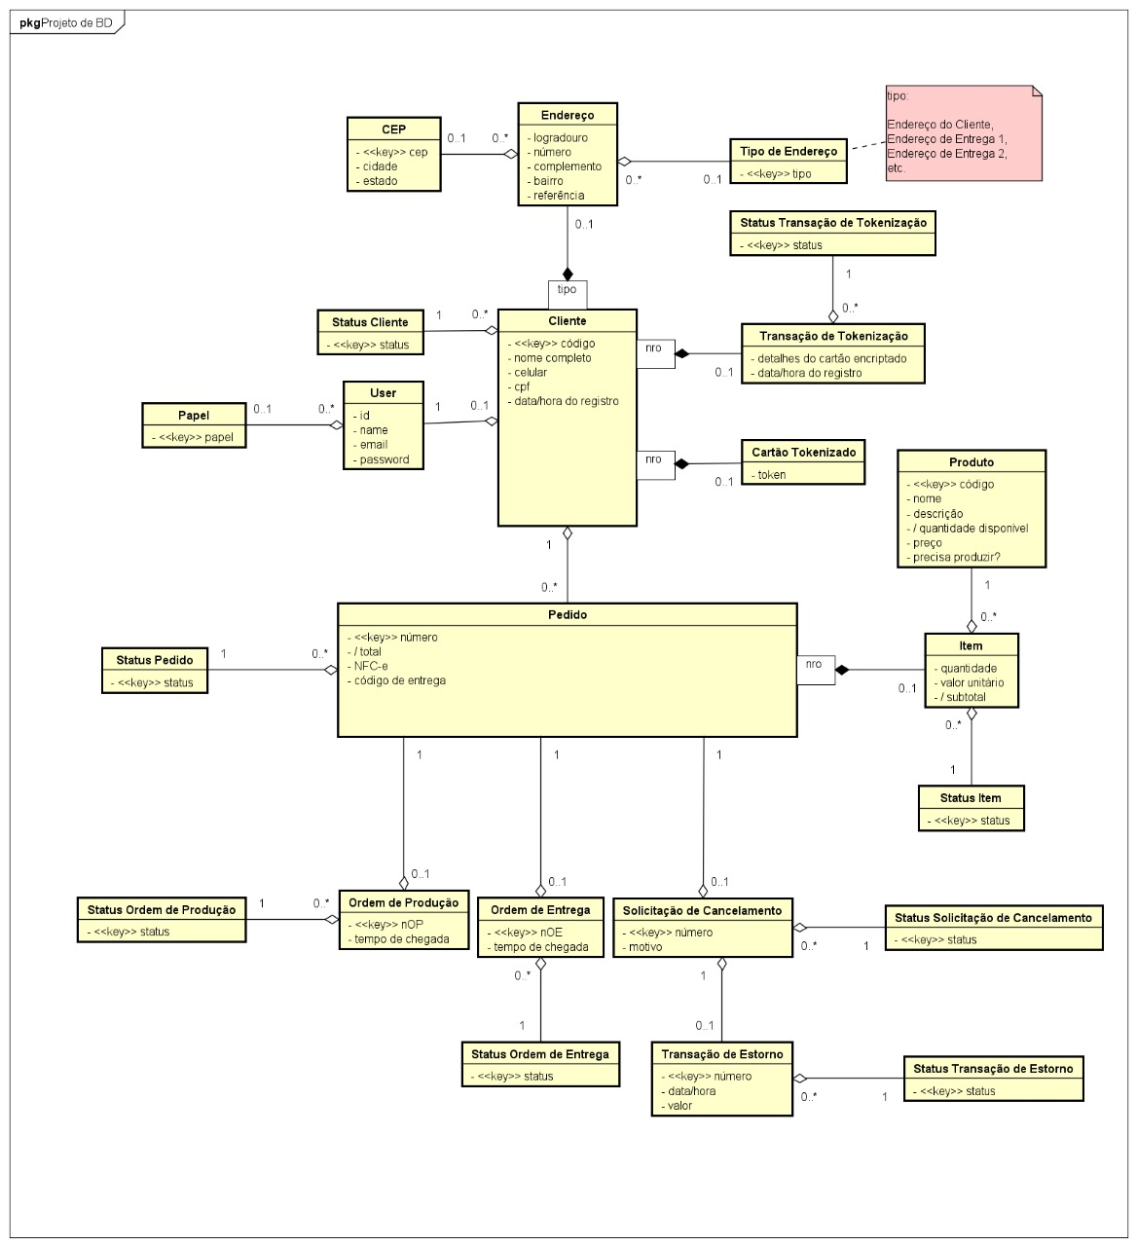

Modelo Lógico Relacional do Banco de dados
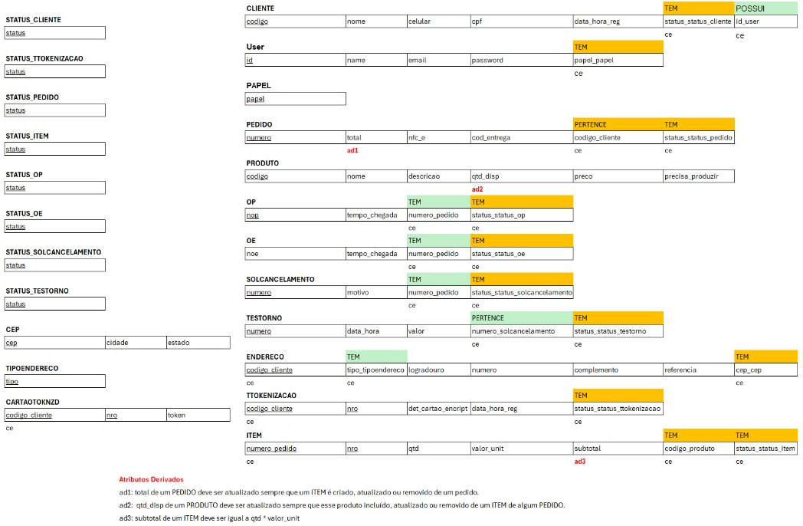
Nesta segunda etapa nosso OBJETIVO é detalhar o que foi mapeado e documentado.
Analisem módulo a módulo o que foi registrado no esquema conceitual e tentem destacar:
- Analisem cada módulo apresentado no modelo conceitual e o que foi proposto no modelo lógico relacional e destaque:
  - Quais entidades viraram quais tabelas
  - Qual(is) regra(s) de mapeamento foram utilizadas em cada tabela destino do Modelo Lógico Relacional.
  - O que foi incluído neste modelo ( novos atributos, novas tabelas ) que não estavam no modelo Conceitual original.
  - Quais as Chaves estrangeiras e os mapeamentos definidos entre cada tabela.

Escreva um relatório contendo a imagem do modelo e as respostas das perguntas acima.
Este documento irá ser continuado em etapas e tarefas seguintes.

Observações:
- Utilizem por base o mesmo grupo das disciplinas em paralelo. Não incluam o nome de integrantes que não participaram ou não fizeram por merecer a nota do grupo.
- Criem uma ordem de apresentação, como se o trabalho fosse servir como um relatório técnico para a documentação do projeto.
- Organização, clareza e legibilidade na resolução da prova serão consideradas na correção.
- A interpretação da atividade faz parte do processo de avaliação

Boa Avaliação!

Módulo 1 - Módulo de cadastro do cliente:
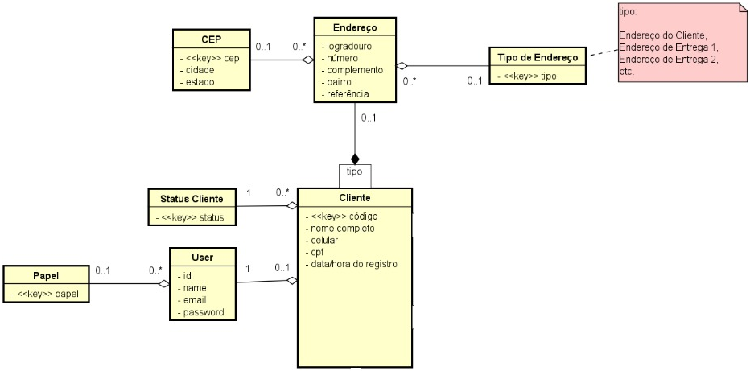
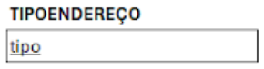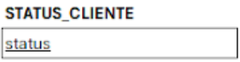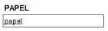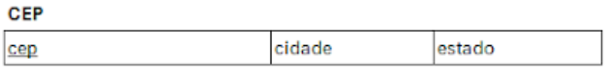

Módulo 1 - Módulo de cadastro do cliente:

Módulo 2 - Módulo de tokenização do cliente:
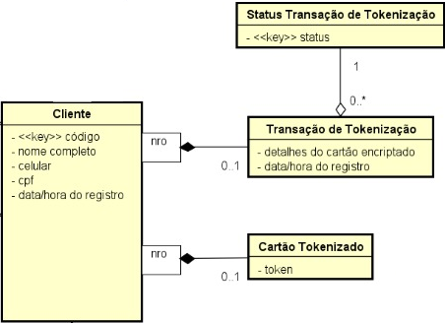
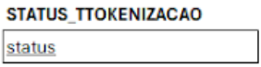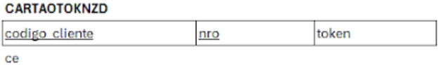
Módulo 2 - Módulo de tokenização do cliente:

Módulo 3 - Módulo de Produtos e Pedidos:
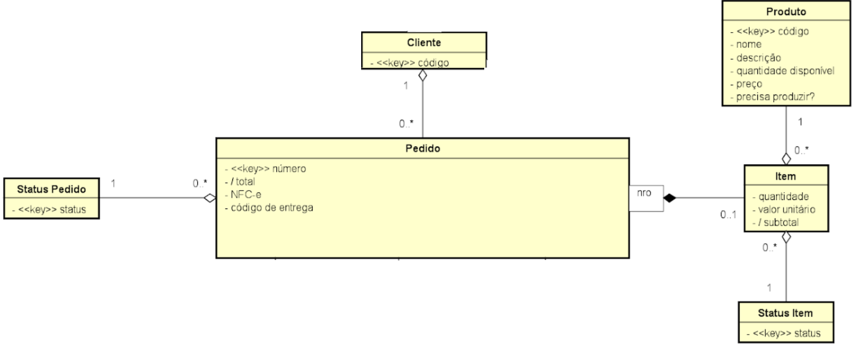
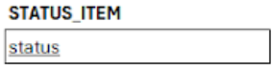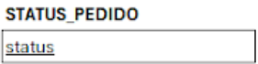
Módulo 3 - Módulo de Produtos e Pedidos:

Módulo 4 - Módulo de Produção e Entrega de Pedidos:
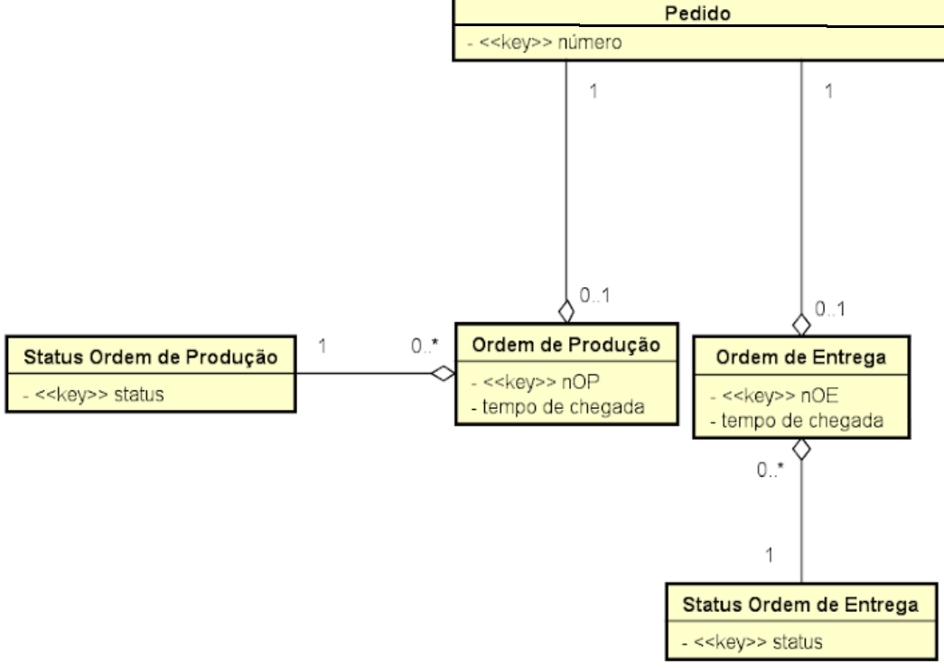
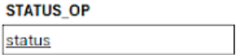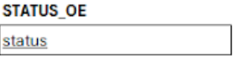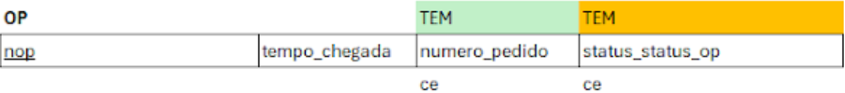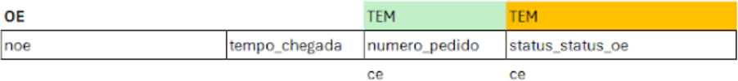

Módulo 4 - Módulo de Produção e Entrega de Pedidos:

Módulo 5 - Módulo de Cancelamento e Estorno de Pedidos:
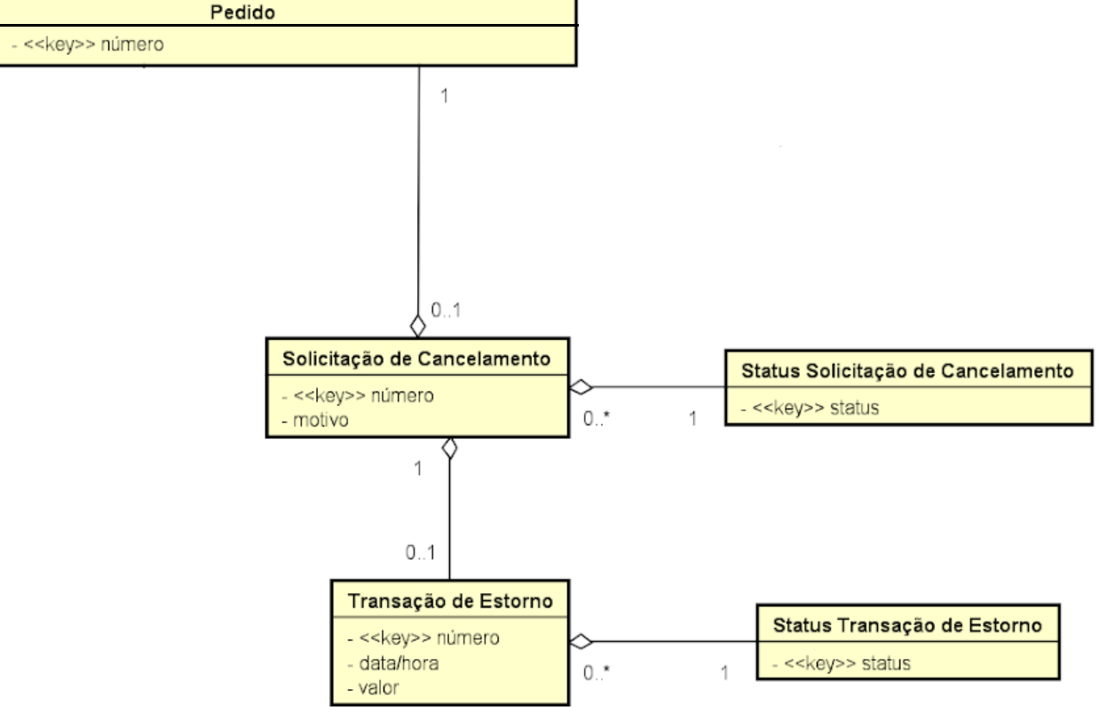
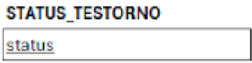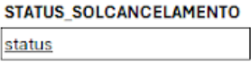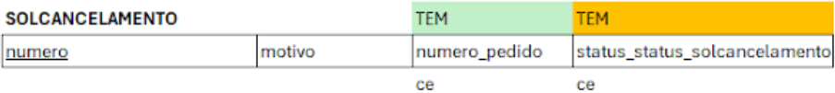
Módulo 5 - Módulo de Cancelamento e Estorno de Pedidos:

